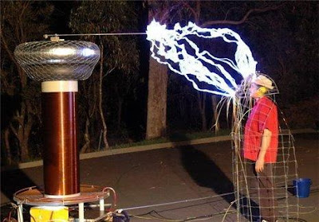  BLINDAJE ELECTROSTÁTICO | En este caso, las cargas se distribuyen en la superficie exterior del recipiente de manera que el campo eléctrico resultante en el interior se anula. A este último efecto se le denomina “blindaje electrostático” Si en vez de un cacharro hablamos de un recipiente cerrado, entonces nos referimos a una jaula de Faraday. En presencia de campo eléctrico las cargas se contribuyen en el exterior del conductor de manera que la superficie interior permanece sin cargas superficiales. | 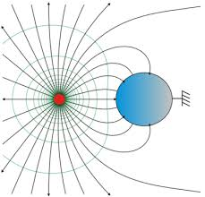
Generador de Van de Graaff.  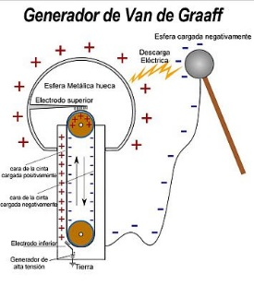 | Un generador de Van de graaff es un generador electrostático que posee una banda móvil para acumular grandes cantidades de cargas eléctricas en una esfera hueca de metal que se encuentre en la parte superior del aparato. | 
EL EXPERIMENTO DE MILLIKAN  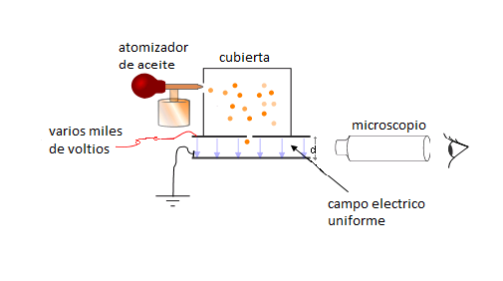 | En su experimento, Millikan medía la fuerza eléctrica sobre una pequeña gota cargada debido a un campo eléctrico creado entre dos electrodos cuando la gota se encontraba en el campo gravitatorio. Conociendo el campo eléctrico era posible llevar acabo la determinación de la carga acumulada sobre la gota. | 

